Medienmitteilung

- Dezember 2018

Diese Woche ist der Samichlaus unterwegs……..

Unter tausenden von leuchtenden Kinderaugen ist der Samichlaus und seine Gehilfen in die Stadt Zürich eingezogen. Es war wunderschön und stimmungsvoll. Die nächste Woche nun werden wir rund 800 Besuche durchführen und freuen uns auf diese Besuche.

An dieser Stelle möchten wir uns bei allen bedanken, welche uns durch Ihre Berichterstattung helfen, diesen wunderschönen Brauch aufrecht zu halten. VIELEN DANK

In den nächsten Wochen wird nun der Samichlaus und sein Schmutzli unterwegs sein, hier einige highlights und auch unsere Bereitschaft mit den Euch, lieben Medienschaffenden, zu sprechen oder einfach begleitet zu werden

Kunsthaus Zürich

Erstmalig wird der Samichlaus und Schmutzli im Kunsthaus zugegen sein und mit den Kindern eine besinnliche Zeit verbrigen. Dies an folgenden Daten

1./8./9. Dezember von 15.00 – 16.30 und 2. Dezember von 12.00 – 14.00 Uhr.

Kommen Sie vorbei und berichten von diesem wundervollen Event

Waldhüsli am Käferbergwald, 4. Dezember 2018 – 9. Dezember 2018

Anfang Dezember ziehen Samichlaus und Schmutzli ins Waldhüsli im Käferbergwald. Von hier aus besuchen sie die Kinder. Wer mag, kann die beiden besuchen und einen Blick in die Stube und ins Wohnzimmer werfen.

Samichlaus Telefon vom 4. Dezember 2018 – 7. Dezember 2018

Unter der Gratisnummer 0800 245 287 können Kinder mit dem Samichlaus plaudern. Aber es können auch Sprachnachrichten und Bilder unter der Nummer 077 527 29 56

Begleiten Sie den Samichlaus und Schmutzli

Möchten Sie den Samichlaus und Schmutzli auf seinen Besuchen begleiten bzw. darüber berichten, zögern Sie nicht mich zu kontaktieren

Interview mit Präsident / Samichlaus oder Schmutzli

Wünschen Sie ein persönliches Gespräch mit uns, gerne plaudern wir mit Ihnen über unsere Besuche oder unsere Werte, es würde uns sehr Freude machen

Nochmals vielen Dank für Ihre Unterstützung und eine schöne Weihnachtszeit für Eure Liebsten und Euch !!!!

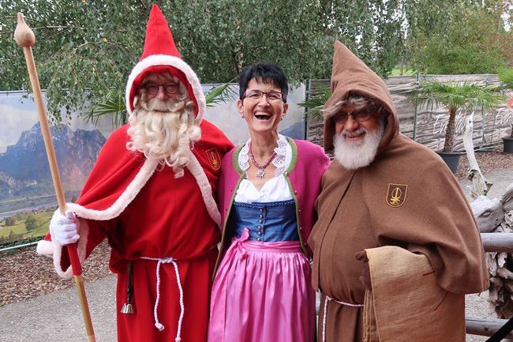

Mit freundlichen Grüsse

Thomas Kordik
Presse Sankt Nikolaus Gesellschaft Zürich

Für Rückfragen

Thomas Kordik
0049 160 151 84 36 / sponsoring@samichlaus-zuerich.ch

